@mehmetakif.unaldi ORTAOKULU 7. SINIFLAR TÜRKÇE DERSİ 2. DÖNEM 1. YAZILI (ÖZGÜN 1. SENARYO)

T.7.3.9. Çekim eklerinin işlevlerini ayırt eder.
Aşağıdaki fiilleri yay ayraç içinde verilen kip ve kişilere uygun şekilde çekimleyip cümle içinde kullanınız.
Fiil | Cümlem
ara- (Şart kipi, 1. çoğul kişi) | Onu arasak sabaha kadar bulamayız.
sevin- (Geniş zaman, 2. tekil kişi) | Bir şeyi başardığında çok sevinirsin.
Cevap anahtarı için instagram @mehmetakif.unaldi
T.7.3.24. Metinde ele alınan sorunlara farklı çözümler üretir.
Bir edebî eserin sinemaya ya da televizyona uyarlanmasını doğru bulmuyorum. Yazarın bize sözcüklerle çizdiği görüntü, resim ve yüzler her okuyanın hayalinde başka başka biçimler alırken, sinema ya da televizyona uyarlandığında tek yönlü olarak belki de kitabı tam anlamıyla okuyup çözümlememiş bir yönetmenin seçimine bağlı kalıyoruz. Yazarın belki yarım sayfada anlattığı bir ağacı, saniyenin onda birinde görüp kaybediyoruz. Peki, iç sesleri, ruhsal çözümlemeleri nasıl göreceğiz?
Bu metinde bahsedilen soruna bir çözüm önerisi yazınız.
CEVAP OLABİLECEK ÖNERİLER
Yönetmen, filmini yapacağı kitabı tam anlamıyla okuyup çözümlemelidir.
Yönetmen, yazarın iç seslerini ve ruhsal çözümlemeleri yansıtacak teknikler kullanmalıdır.
Yönetmen, eserin ruhuna ve derinliğine sadık kalmalıdır.
Cevap anahtarı için instagram @mehmetakif.unaldi
T.7.3.26. Metindeki gerçek ve kurgusal unsurları ayırt eder.
Ayvalık’ta sabah, zeytin yaprakları arasından sızan ışıkla başlardı. Deniz, gökyüzünün rengini ödünç alır; bazen açık mavi, bazen gri, bazen de derin bir laciverte dönüşür. - - - -
Bu metne kurgusal unsurlar içeren iki cümle ekleyiniz.
Yine böyle bir sabaha uyanmıştı küçük peri kızı. Her sabah kalkar kalkmaz Ayvalık’ın iyi kalpli insanlarına gökyüzünden iyi duygular saçardı.
Cevap anahtarı için instagram @mehmetakif.unaldi
T.7.3.38. Metindeki iş ve işlem basamaklarını kavrar.
Bir iş yerinde kadınlardan Atiye, Berrin; erkeklerden Cüneyt, Duran ve Ekrem adlı kişiler; insan kaynakları, depo, reklam, güvenlik ve pazarlama bölümlerinde çalışmaktadır. Kimin hangi bölümde çalıştığıyla ilgili şunlar bilinmektedir:
- İnsan kaynaklarında çalışan kişi erkektir.
- Berrin pazarlamada değildir.
- Reklam bölümündeki kişi Cüneyt’tir.
- Depodaki erkek çalışan, Duran değildir.
Bu bilgilere göre kimin hangi bölümde çalıştığını aşağıdaki tabloya yazınız.
İnsan kaynakları | Depo | Reklam | Güvenlik | Pazarlama
Duran | Ekrem | Cüneyt | Berrin | Atiye

T.7.4.6. Bir işi işlem basamaklarına göre yazar / T.7.4.8. Yazılarında anlatım biçimlerini kullanır.
Aşağıdaki görselde bal yapımının aşamaları verilmiştir.
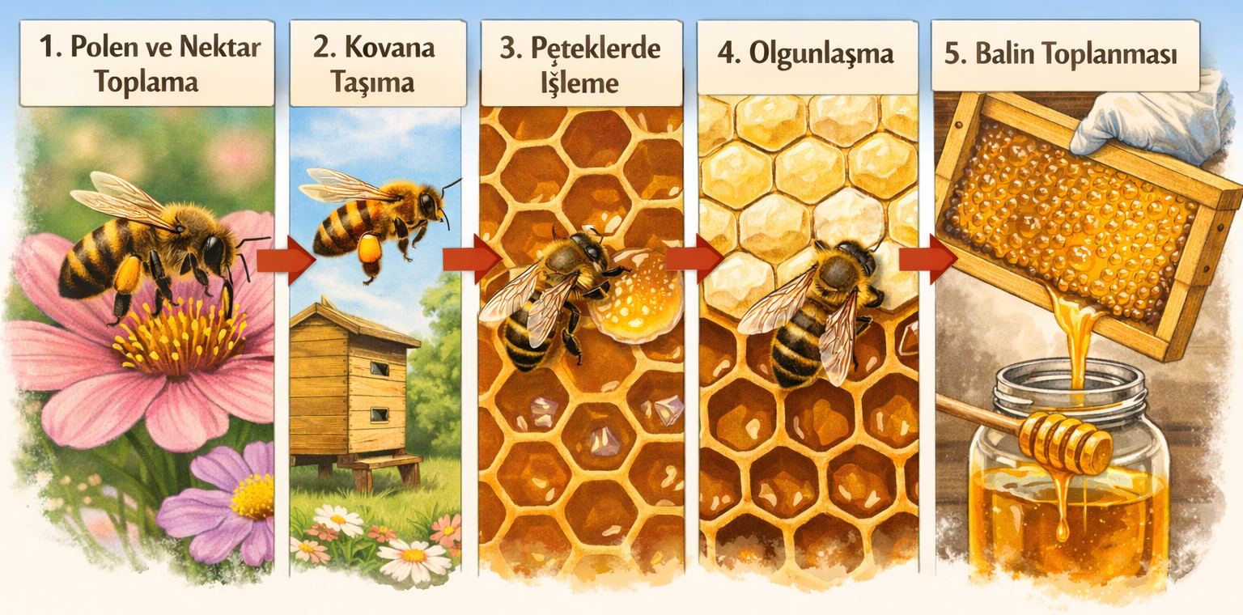
Görseldeki bilgilerden hareketle bal yapımının aşamalarını açıklayıcı anlatım biçimi kullanarak yazınız.
1. Aşama: Polen ve Nektar Toplama
Bal arıları, çiçeklerden balın ham maddesi olan nektarı ve polenleri toplar.
2. Aşama: Kovana Taşıma
Topladıkları nektar ve poleni kovanlarına taşır.
3. Aşama: Peteklerde İşleme
Kovana getirilen nektar, arılar tarafından kovan içindeki altıgen petek gözlerine yerleştirilir. Burada arılar, nektarı bala dönüştürmeye başlar.
4. Aşama: Olgunlaşma
Peteklere yerleştirilen balın istenilen kıvama gelmesi için bir bekleme süreci başlar.
5. Aşama: Balın Toplanması
Bal tamamen olgunlaştığında hasat edilmeye hazır hâle gelir. Arıcılar tarafından toplanan bu ballar, süzülerek veya petekli haliyle sofralarımıza ulaşır.
Cevap anahtarı için instagram @mehmetakif.unaldi
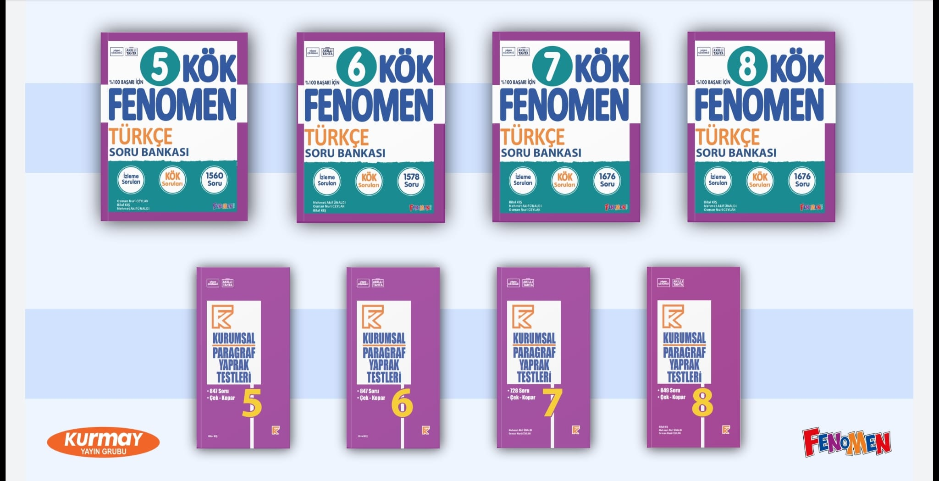
BAŞARILAR DİLERİM
@mehmetakif.unaldi

